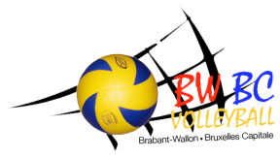 | LISTE DE FORCE – SAISON 2020-2021  A remplir en MAJUSCULES et à renvoyer en respectant les modalités de l’article 25.7 des R.0.I. mail : didier.vanleeuw57@gmail.com

CLUB : |  |  | Matricule :
Section : | HOMMES / DAMES | DIVISION
N° de LIC. | NOM | PRENOM |  | Réservé CPC
Nom (président ou secrétaire) |  | Signature :

CLUB : |  |  | Matricule :
Section : | HOMMES / DAMES | DIVISION
N° de LIC. | NOM | PRENOM |  | Réservé CPC
Nom (président ou secrétaire) |  | Signature :

CLUB : |  |  | Matricule :
Section : | HOMMES / DAMES | DIVISION
N° de LIC. | NOM | PRENOM |  | Réservé CPC
Nom (président ou secrétaire) |  | Signature :

